sc | SC | ²sc
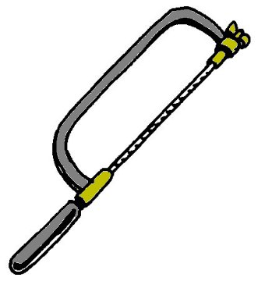

une scie
²une ²scie

